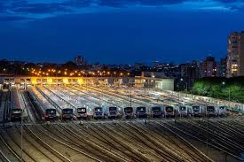
JUNHO/2023
DEZEMBRO/2017
RELATÓRIO DE ATENDIMENTO – SERVIÇO DE INFORMAÇÕES AO CIDADÃO - SIC
RELATÓRIO MENSAL DE SOLICITAÇÕES – SIC – JUNHO/2023
INTRODUÇÃO
No mês de junho o SIC realizou 206 atendimentos com nenhum recurso, sendo que 12 gerências da Companhia foram acionadas para subsidiarem as respostas enviadas aos cidadãos.

JUNHO/2023 | QUANTIDADE
Atendimentos | 206
Recursos | 0

DEMANDA COMPARATIVA COM O MÊS ANTERIOR

DEMANDA COMPARATIVA COM O ANO ANTERIOR

ASSUNTOS MAIS DEMANDADOS

C0MPARATIVO POR ASSUNTOS – ANO ANTERIOR

PERFIL DOS SOLICITANTES

GERÊNCIAS DEMANDADAS
As gerências que mais forneceram subsídios foram GPR, SIC, GOP, GE2, GPA e GRH

Legenda:
GPR – Gerência de Projetos
SIC – Serviço de Informações ao Cidadão
GOP – Gerência de Operações
GE2 – Gerência de Empreendimentos da Linha 2-Verde
GPA – Gerência de Planejamento e Meio Ambiente
GRH – Gerência de Recursos Humanos

RELAÇÃO DE ASSUNTOS E NÚMERO DE SOLICITAÇÕES

Expansão - Projetos/Obras | 182
Desapropriações | 52
Obras | 130
Administração/Institucional | 5
Contratos | 4
Empresas Contratadas/Parcerias | 1
Operação | 5
Ocorrências | 1
Relatórios Operacionais | 4
Expansão - Planejamento | 4
Mapa Rede Futura | 4
Serviços ao Cliente | 2
Apoio a estudantes | 2
Recursos Humanos | 2
Concursos | 1
Terceirizados | 1
Engenharia/Manutenção | 1
Estações e Arredores | 1
Acessos/Arredores e Áreas Verdes | 1
Expansão - Diversos | 1
Outros | 1
Financeiro | 1
Negócios | 1
Patrimônio | 1
Terrenos | 1
Total Geral | 206

SOLICITAÇÕES ENCERRADAS

HISTÓRICO DAS SOLICITAÇÕES

TEMPO MÉDIO DE ATENDIMENTO

Prazos Legais

RELATÓRIO MENSAL – ACESSOS AO PORTAL DA TRANSPARÊNCIA – JUNHO/2023
DEZEMBRO/2017

INTRODUÇÃO

Durante o mês de junho, o “Portal da Governança Corporativa e Transparência do Metrô” teve 4.279 visitas, com uma média de 143 visitantes/dia. Neste mês, foram registradas 15.757 visualizações de páginas e o pico de acesso ocorreu no dia 12/06/2023, com 245 visitantes.

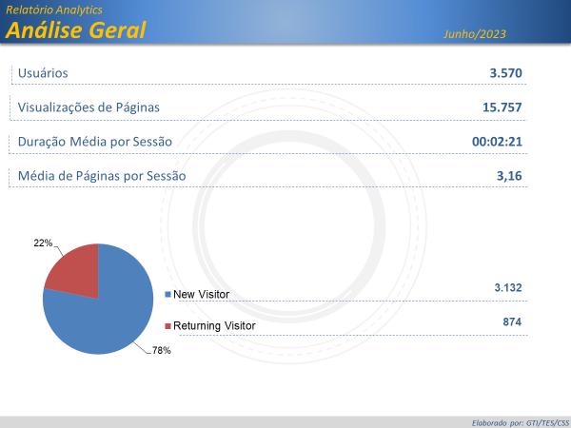

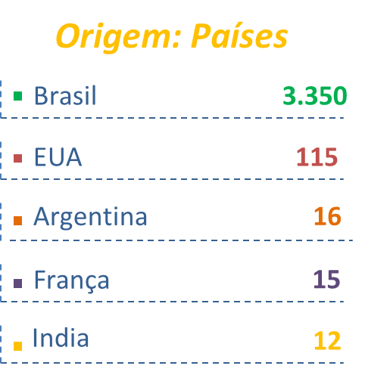

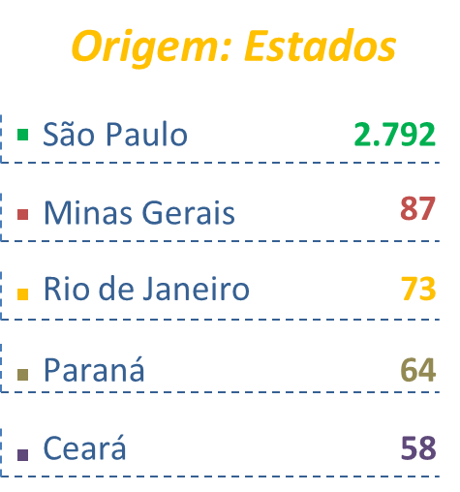

PÁGINAS MAIS VISITADAS

